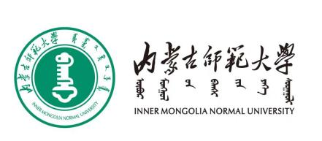

本科毕业论文（设计）

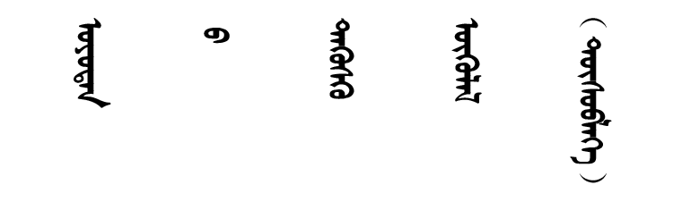

**基于“大单元”教学的“认识数据”数字资源建设**

**The construction of "cognitive data" digital resources based on "big unit" teaching**

|  |  |
| --- | --- |
| **姓 名：** | **白春花** |
| **学 号：** | **20201102440** |
| **专 业：** | **计算机科学与技术** |
| **班 级：** | **20级师范汉二班** |
| **院 系：** | **计算机科学技术学院** |
| **指导教师：** | **王素坤** |
| **日 期：** | **2024年 4 月 15 日** |

毕业论文原创性声明

本人所提交的毕业论文“基于‘大单元’教学的‘认识数据’数字资源建设”，是在指导教师王素坤老师的指导下，独立进行研究工作所取得的原创性成果。除文中已经注明引用的内容外，本论文不包含任何其他个人或集体已经发表或撰写过的研究成果。对本文的研究做出重要贡献的个人和集体，均已在文中标明。

本声明的法律后果由本人承担。

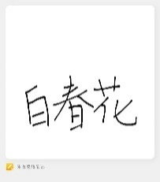

论文作者（签名）： 指导教师确认（签名）：

2024年 4 月 15 日 2024年 4 月 15 日

**目 录**

1 引言 1

1.1 研究背景与意义 1

2 国内外研究现状 2

2.1国外研究现状 2

2.1国内研究现状 2

3 “认识数据”单元分析 2

3.1 “认识数据”单元项目式教学 2

3.2 “认识数据”单元教学分析 4

3.3 “认识数据”单元课程教学过程 5

4 数字资源建设 11

5 微课制作过程中用到的技术、方法 11

6 总结 12

7 致谢 12

参考文献 12

全文共 17页 9211字

基于“大单元”教学的“认识数据”数字资源建设

计算机科学技术学院 2020级计算机科学与技术 白春花 20201102440

指导教师 王素坤 副教授

摘要 本文提出了基于学科核心素养的“大单元”教学应用的研究，以“旅行小助手”项目为线索，将第三单元“认识数据”中的数据编码、数据与结构、数据与系统以及加密与解密四小节教学内容串联在一起，有助于提升教学效率和落实课程的核心素养目标，进而提高教学质量，为高中信息技术课程提供可参考教学资源。

关键词 大单元教学；认识数据；数字资源建设；微课技术

# 1 引言

## 1.1 研究背景与意义

现如今正是21世纪，教育信息化程度快速普及，依据新课标的出现，新教材也应运而生。在新课标的要求下，新教材中所提及的教育理念和教学方法更加贴合于当今时代，因此高中信息技术教育面临着巨大的机遇和挑战。现存在普遍的教育方法通常是讲解零散的知识，而在高中信息技术新课程标准中，强调了教育过程中要培养学生的信息意识、计算思维、数字化学习和创新能力以及对信息社会的责任感。而大单元教学[1]作为一种新兴的教学方式，强调以整体的、系统的方式组织课程内容，以保障高中信息技术教学的完整性。通过任务驱动教学、项目教学等方式，进一步培育学生的核心素养，促进学生对知识的深度理解和综合应用。然而，学科核心素养[2]呈现综合和实践的特点，没办法仅通过单一的知识主题或教学方式来培养。如何建立知识与素养、课堂与素养、教学设计与素养之间的桥梁，并建立紧密的联系和过程通道，成为一个极其重要的问题。因此，在新课标的要求下，运用大单元主题项目教学的方法进行教学设计变得尤其关键。

并且，现如今教育领域还未形成完整、系统地针对高中信息技术课程进行教学设计方案的建设，因此本文研究以“大单元”教学的方式将微课教学中零散的知识点有机组织在一起，也是现如今所正需要的教学方式。

# 2 国内外研究现状

2.1国外研究现状

国外的研究史中，单元教学思想最早是由8世纪德国教育学家赫尔巴特[3]提出的。他是第一个提出了教学阶段论的人物。他表明学生认知新知后，应将其与已有知识进行整合与迁移，结合两者构建完整的知识体系，随后进行深入的分析理解，最终借助某种方式实现知识的全面迁移。在这一教学过程中，学生依次经历了从整体到细节再到整体的学习循环。20世纪30年代，莫里逊首次引入了单元精习制度[4]。20世纪70年代，西方的教学设计研究得到了极大的发展。在此阶段，加涅[5]主张教学设计应采用系统化的方法，这个方法可以显著地推动个人成长，体现了加涅对课程内容设计整合的理念。近年来，陆陆续续出现了一些专门研究怎样进行单元教学设计的专著，比如《跨学科主题单元教学指南》[6]，此书是对跨学科主题单元设计的概念进行详细描述，为跨学科领域主题单元设计提供了详尽的理论指导。

2.1国内研究现状

在我国的研究中，单元教学思想首次出现在梁启超的教育思想中。他提出的先分类编排、接着整组实施最后要分组比较的观点，充分展示了教学内容和教学设计的系统性和整体性。20世纪20年代，受到西方单元教学思想的影响，我国开始发展单元教学，各学科开始采用单元主题教学方法。然而关于信息技术单元主题教学的研究，几乎没有现成的教学资源可供参考，为数不多的资源多数都来自一线教师结合其丰富的教学实践经验所组织的单元主题教学活动。在《建构主义视角下的单元主题教学模式研究》[7]一文中，聂荣和郑小东以计算机数据安全的课程教学为例，探索了单元主题教学模式，并且重点强调单元学习实践应用的益处。同时，本文也强调了单元主题教育的重要性，它能够大大激发学生的主观能动性并深入学习，同时也能够全面培养学生的能力。

# 3 “认识数据”单元分析

## 3.1 “认识数据”单元项目式教学

在“认识数据”单元中，根据教材内容设计一个“旅行小助手”系统为整个大单元的项目来组织串联每节内容，如图1是“旅行小助手”系统设计的功能管理图，在设计过程中，我们需要用到计算机处理数据，这正巧用到数据编码中的编码知识，将文字、数字等数据转换成计算机能理解的二进制数；为了有效利用这些数据，我们需要将其划分为简单数据类型和复合数据类型，同时我们需要借助数据与结构的相关知识处理这些数据，根据数据的特性来选择合适的数据结构，如队列、树结构或图结构；在数据与系统中，利用Python语言来实现旅行小助手系统用户界面的实现，更新旅行线路等功能，学习数据库、数据表、数据库系统后，可以实现简单的登录、订票功能；我们知道古时候的通信都有自己独特的加密方式，现如今每款软件、系统都有自己的账号密码登录功能来保护用户的个人隐私及数据，所以在加密与解密中，我们可以知道加密与解密的历史发展，明白凯撒密码的原理，在这个过程中还能提高学生对于个人信息的保护的重视程度，学习这节内容后为“旅行小助手”系统设置一个安全的密码也是至关重要的。基于“旅行小助手”系统的项目，将整个单元中每一小节的知识都串联在一起，更有利于学生理解记忆并且运用。

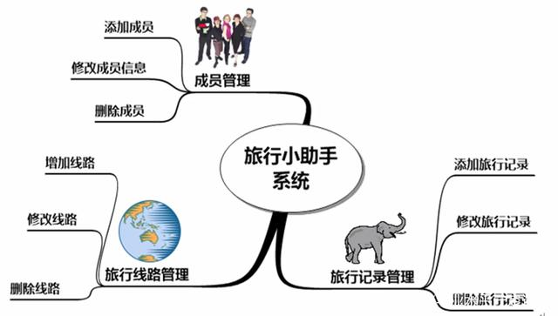

图1 旅行小助手系统功能图

针对整个单元中涉及的复杂、零散的知识，教学设计的辅助作用显得尤为重要。为此，我通过广泛搜集资料、深入研读高中信息技术课程标准，并结合课本教材，对“认识数据”这单元进行深度分析，并将每节微课的教学思路写下，我的初衷是为高中信息技术教师提供更优质的教育教学方式，从而助力师生共同成长。希望这份努力能够为教学质量的提升贡献一份力量。

## 3.2 “认识数据”单元教学分析

3.2.1 教材分析

“认识数据”单元是选自教科版高中信息技术必修一第三单元，主要包括数据编码、数据与结构、数据与系统以及加密和解密四小节内容，图2为单元教学结构图。整个单元都围绕“数据”展开。教科版教材注重知识之间的联系，并且着重培养的学生综合能力。且现如今我们正处于大数据时代，数据存在于我们生活中的点点滴滴，所以要学会发现这些数据并且合理利用去解决生活中的实际问题。在学习过程中逐步实现新课标要求下培养学生的学科核心素养目标。

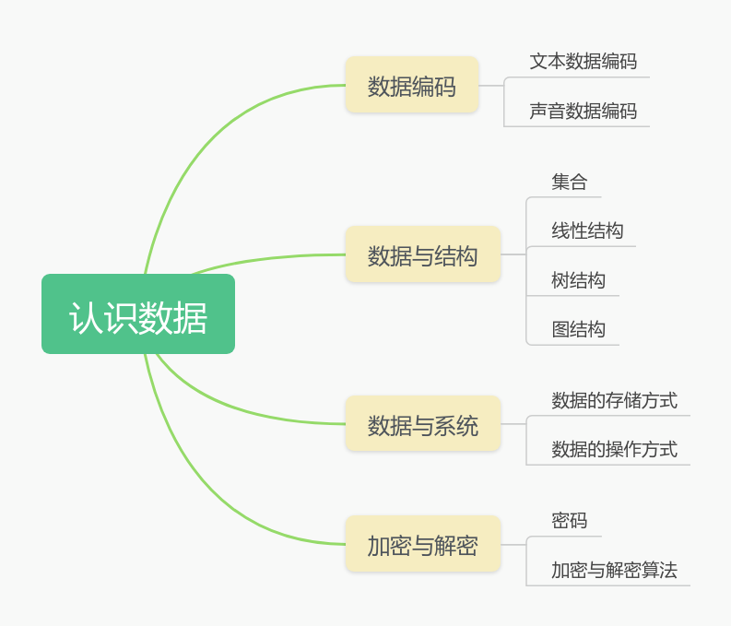

图2 单元教学结构图

3.2.2 学情分析

学生正处于高一阶段，刚脱离初中生活进入高中学习，对于各方面的好奇心比较强，且有基础的操作计算机、文字编辑与数据处理的能力，但对于系统的学习还未能达到良好的效果，针对学生学情，采用“大单元”教学方式更有利于系统、完整的传授知识，根据“旅行小助手”系统的项目，通过种类繁多的任务活动，将整个单元的知识串在一起，使教师的教学效果、学生的学习效率更上一层。如表1是以数据编码的任务活动设计为例。

表1 数据编码任务活动设计表

|  |
| --- |
| 课程名称 任务/活动设计 |
| 任务一：认识智能公交系统中的数据  活动1：教师引入市民办理公交卡流程中，计算机都需要录入公民的哪些数据，并且这些数据是如何被计算机采集的，学生思考并填写  数据编码 计算机处理数据的表格。  活动2：教师在课堂上介绍我们乘坐公交时常见的现象——司机使用智能车载对讲系统与其他司机进行通信。通过探索计算机处理声音数据的方式，得出数据编码原理，学生填写编码表格。 |

### 3.2.3 教学重难点

在本单元中，存在很多具有专业名词的知识，对于学生来说，怎样去理解明白一些专业名词是有存在困难的，所以我认为先让学生明白课本中的专业词汇是教学的重点内容，所以要多用现实中存在的事物或者现象帮助学生理解那些晦涩难懂的词汇；学生理解了这些词汇、知识后，怎样去应用也成为了一个难题，所以教学中存在的难点便是如何将所学知识运用起来，怎样将知识实现到“旅行小助手”系统中。

## 3.3 “认识数据”单元课程教学过程

### 3.3.1 数据编码

此节内容主要要求学生要了解每一类数据采集的基本方法，也就是可以我们可以通过生活中的哪些设备来采集数据。比如说可以用键盘输入文本数据，用照相机采集图像数据，用录音机采集声音数据等等；通过活动学生掌握数据编码编码就是经过采样、量化、编码三步转换成计算机能理解、存储并处理的二进制数。其中，二进制数可以与任意进制数的进行转换，例如，在将二进制数转换为十进制数时，我们可以采用“按权展开求和法”，而将十进制数转换为二进制数时需要使用“除二取余法”；学习过程中，学生理解数据编码可使信息更便于处理和传输，同时减小传输数据的长度能节省存储空间。在此之间，还能够培养学生善于发现身边生活中的数据、收集数据的能力。

我依据指导教师意见，将数据编码这一节内容分成数据编码和二进制及其数制转换两节微课来讲。

其中数据编码的教学过程设计如下：

情境导入：信息科技高速发展的时代，可以与我们对话的机器人也并不罕见，那么机器人是怎样听懂我们的话语并进行人机交互的呢？此时学生进行思考，以此调动学生学习的欲望，导入新课。

案例分析：以办身份证为例，学生思考计算机是如何处理我们的身份数据的，微课截图如图4所示，承接上一问题，再次提出问题，加重知识的重要性。

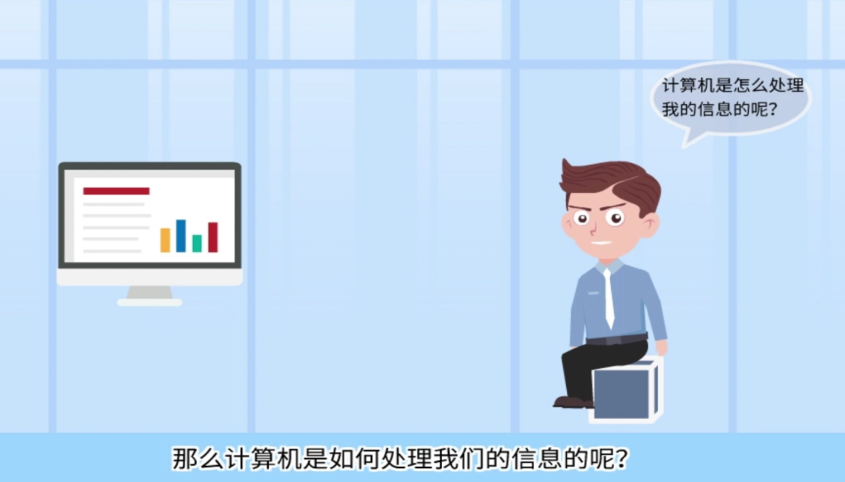

图4 数据编码微课截图

教师讲解：举例讲解编码、模拟信号与数字信号的概念，以及模拟信号转换为数字信号的原理，由此可以得出机器人能听懂我们话语的原因。学生认真听讲，明白计算机中的数据都是以二进制进行存储，机器人将我们的声音信号转化为数字信号。通过教师的灌输式教学，学生能够理解编码、模拟信号和数字信号之间的联系，以及模拟信号是如何转换为数字信号。

视频拓展：在学生了解教材中文本数据的编码的基础上，教师播放视频：文本数据字符编码的方案（ASCII码 and Unicode码），学生认真观看后了解文本数据字符编码的两种方案。

课堂小结：回顾本节课所学的知识点，学生思考总结，及时巩固知识，提高课堂实效，减轻学生记忆负担。

二进制及其数制转换的教学过程设计如下：

情境导入：以翻卡片游戏进行导入，十进制数9对应的二进制数分别用五张卡片表示为01001，再次提出疑问，怎么表示15的二进制，学生依据游戏原理翻卡片，以此调动学生学习兴趣，初步了解二进制的表示形式。

问题驱动：教师讲述生活中的常见进制，引出我们日常生活中应用十进制，而计算机采用二进制的原因，学生认真听老师讲授并且认真思考。

知识讲解：计算机只能识别处理二进制，所以要将我们日常生活中使用的十进制转为二进制采用“除二取余法”，二进制转为十进制采用“按权展开求和法”，通过教师讲授，学生可以清晰的理解这两种方法的使用原理。

知识拓展：在学生明白二进制与十进制互相转换方法的基础上，拓展八进制与十六进制转换为二进制的方法，拓展后学生了解其转换原理与十进制转为二进制的原理相同。

课堂小结：教师带领学生回顾本节课所学内容，主要学习了二进制及其数制转换的方法。及时巩固知识，提升教学效果，减轻学生记忆负担。

### 3.3.2 数据与结构

此节内容的教学目标为：学生明白队列是一种有限制的线性结构，举例说明队列就像超市里排队付款的队伍，它只能从一端添加元素也相当于进队列，从另一端删除元素就相当于出队列，除了首元素无直接前驱，尾元素无直接后继外，其他元素都有且只有一个直接前驱和一个直接后继；还要求学生了解树、图结构的基本概念和特点，通过探究快递员的快递配送过程来了解树结构，树结构是一种有层次关系的非线性结构，最顶部只有一个根节点，其余节点可分为根的子树，在树结构中，数据元素是一对多的关系；可以通过让学生规划取快递的最快线路来了解图结构，图结构是由每个节点以及节点之间的连线构成，每个节点都可以与其他节点相接，因此图结构中的数据元素呈现多对多的关系。通过本节学习，学生可以对比学到不同数据结构的特点，并选择适合的数据结构来组织和解决简单问题。学习后学生能够发现数据被组织起来之后再利用的便捷性。

数据与结构微课教学过程设计如下：

情境导入：我们知道了计算机可以将各种类型数据编码表示成二进制数存储到计算机中，那我们现在以“网络购物”为例，假设现在我们上网购买几本教辅资料，那么我们购物的订单中都包含哪些数据呢？学生思考并简要回答出订单中应包含商品名称、价格、数量、收货地址等数据，调动学生思维，引导学生自主思考。

知识讲解：根据学生的回答引出数据类型的知识，教师讲述数据类型的分类以及概念，传统的直接教学灌输给学生知识。

探究活动：教师提出快递员是怎样派送资料的，并简单画出来。通过画出可得出配送过程是一种树结构，从而引出数据结构的概念及其分类。图5为数据结构中图结构截图。通过探究活动调动学生学习的积极主动性，使学生乐学。

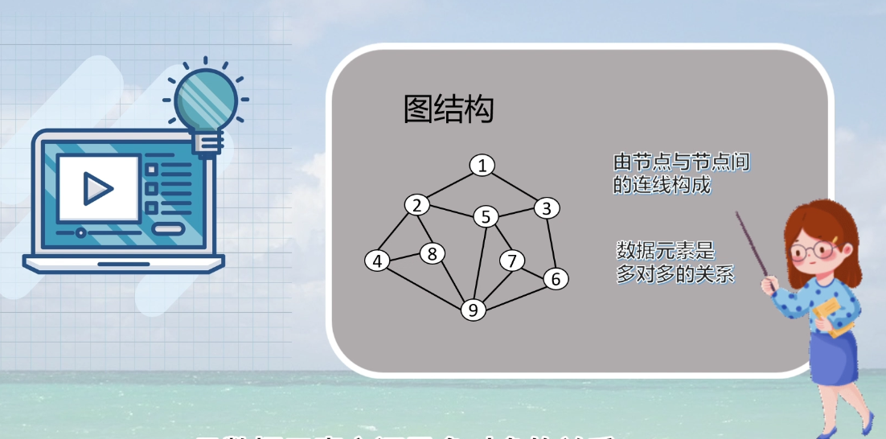

图5 数据结构图结构截图

任务活动：假设现在有位同学网购的三本书已经到达附近门店，需要本人亲自去取，三本书分别到达不同快递门店，并给出该同学家及各快递门店之间步行所需时间表，需要学生帮忙规划取完所有书的最快线路。学生根据已给信息，得出最快线路，在此过程中让学生理解图结构。

课堂小结：请同学们填写分析队列、树结构、图结构的区别表格进行总结，学生思考并对比得出结果，及时巩固知识，提高课堂实效，减轻学生记忆负担。

### 3.3.3 数据与系统

此节内容主要要求学生了解文件和数据库文件的概念，文件是存储在外存设备中的相关数据的集合，可以实现更持久的存储数据；了解GUI（图形用户界面）的基本概念，学生还能够掌握设计简单GUI的技能，GUI即图形用户界面，是一种采用图形化方式展示的计算机操作用户界面。学生学会本节内容后，能够根据任务需求，选用恰当的软件处理数据，主要包括电子表格、Access和Python等软件；体验使用工具、软件管理数据的过程，初步了解数据库管理系统和数据库系统的基本概念，其中数据库管理系统是一种工具，用于定义、创建和维护数据库，而数据库系统是由数据库、数据库管理系统、数据库应用系统、数据库管理员和用户组成的系统，用于存储、管理、处理和维护数据。这部分内容对学生来说存在一定难度，所以需要教师予以帮助，帮同学们一起处理数据，学号数据管理的方式。

数据与系统微课教学过程设计如下：

情境导入：展示12306的软件界面，进行查询线路信息等操作，引出图形用户界面的概念。通过手机上用到的软件来了解图形用户更方便学生理解。

问题驱动：我们发现在12306上可以查询通往各地的出行方式，并且每次查询都会显示对应信息，那么这些数据是怎么一直被存储并且随时调用的呢？学生思考。

知识讲解：教师讲解在解决问题时应用文件的方式存储在外存中，在Python语言中，用open函数打开文件，用write方法将数据写到文件中，用close函数关闭文件，如果这时候对这些文件建立关联，就形成了数据库文件，而数据库顾名思义，就是存储数据的仓库，它以一定的组织方式存储计算机中的相互关联的数据集合，在数据库中，数据又是以二维表的形式组织存储的，即数据表，表中的一列称为一个字段，一行称为一条记录，我们可以对其插入、删除、更新等操作。那么对于这些数据该怎么获取并维护呢？由此引出数据库管理系统的概念。

任务活动：请同学们根据所给内容设计“旅行小助手系统”的功能模块图，学生根据所给内容画出功能模块图，得出数据库应用系统“旅行小助手系统”的初步设计，让学生动手实现并感受数据库应用系统自顶向下设计的模式。

课堂小结：主要学习了每个软件都有图形用户界面、文件能够实现数据的永久存储，以及数据库、数据库管理系统的基本概念，了解了数据库应用系统的自顶向下、逐层设计的模式。

### 3.3.4 加密与解密

此节内容主要要求学生了解数据加密的历史，自古以来在管理国家、指挥战斗或是经济往来中，古人就已经会用很多办法将数据伪装起来，只有数据接收者才能看懂；了解数据加密和解密概念及原理，加密是将原始信息隐藏，在没有特定信息的情况下无法阅读，原始信息称为明文，经加密后称为密文。根据字面意思理解就可以，而将密文还原成明文的过程称为解密；还会研究由密码引发的数据安全问题，并深入理解数据保护的重要性。在此节内容中，能够培养学生重视数据安全的问题的思想，掌握通过加密来保护个人隐私及数据信息。

加密与解密微课教学过程设计如下：

情境导入：同学们知道在日常生活中有哪些事物拥有密码呢？比如说每个人的手机以及软件都会设置密码来保护隐私安全，还有密码门锁来保护屋内人身和财产安全，调动学生思维，激发学习兴趣。

了解历史：在古时军事战斗或者经济往来中便有加密通信，古人将信息伪装成只有接受者才能读懂的密文，这个过程就叫作加密，将原始信息隐藏，在缺少特殊信息时不可读，原始信息又叫做明文，加密后的信息称为密文，将密文还原成明文的过程叫作解密。直接教学有利于学生形成系统的知识。

问题驱动：播放现实中高中学生账号被盗窃的图片，提出不少人都有QQ账号、游戏账号被盗的经历，以此提出我们该怎么样创建一个安全密码来保护我们的数据安全的疑问，以现实经验、案例引导学生思考。

数据加密：密码是用来核对用户ID以验证用户就是本人的一组字符，通常密码长度越长越不容易破解，并且尽量使用特殊字符等组合密码，不要用手机号、出生日期等能被获取的信息作为密码，学生了解创建安全密码的技巧，培养学生数据安全的意识及保护数据安全的方式。

课堂小结：我们学习了数据加密的历史情况以及如何创建安全密码来保护数据安全的方式，学生跟着老师一起回忆知识。

# 4 数字资源建设

数字资源的建设是以信息化教学为核心，以数字资源为主导，为教师课程教学提供全方位的资源库链接，从而真正构建适应学生需求的数字资源库。本文主要介绍的是以微课进行的数字资源建设。微课作为一种新型的教育资源，不仅在推动教学方式创新方面发挥了重要作用，也给许多教师的课堂注入了新的活力和动力，受到了广大师生的认可和赞赏。在高中信息技术课程中灵活应用微课资源，能激发学生学习信息技术知识的积极性，并且改善了以往高中单调乏味的教学方式[9]，改善课堂氛围，提高学生的学习效率。在现代高校网络技术教育的发展过程中，我们需要把微课技术更加深入地运用到课堂中，使微课技术的教学价值得以发挥，让学生在学习时有更多的教学资源能够利用[10]。数字资源建设可以为学生提供线上的自学、预习等学习活动，同时也给教师提供了展现自身能力、大放异彩的舞台。

# 5 微课制作过程中用到的技术、方法

本次每小节内容微课的制作都用到许多技术及软件，分别为万彩动画大师、Adobe PhotoshopCS6、Powerpoint2019、剪映等软件。

万彩动画大师是一款功能非常齐全的微课制作软件，方便、易操作，并且可以直接将字幕转为语音，但是存在一定问题，对使用者来说，有的动画素材是需要充值后才能使用的，其中字幕转换为语音的情况也是需要彩点数的，如果用完彩点数就不能再使用这项功能了，所以在素材、语音方面存在一定限制；这时候我们就需要用Adobe PhotoshopCS6软件，它适用于基本的图像编辑，制作微课时的许多素材我都是上网搜查并且下载的，需要抠图等操作时Adobe PhotoshopCS6软件就起到了至关重要的作用；在此期间我还利用了Powerpoint2019软件，它能够集合图像、声音、色彩、文字、图形等元素，以条理、简洁的方式呈现教师的教学设计，利用PPT制作课件，后期进行录屏配音等操作也不失为一种良策；后期我是利用了剪映这个软件，剪映软件作为近年新出的图片短视频处理软件，备受广大青年欢迎，其剪辑功能齐全，保存发布不含水印且画质清晰，将其作为后期处理软件实为不二之选。

# 6 总结

通过对大单元教学的理论研究和国内外相关研究的综述，我们发现大单元教学在培养学生的信息素养、问题解决能力和创新思维方面具有潜在优势。利用大单元教学在高中信息技术教育教学中是非常重要的，系统全面的考虑到整个单元的教学内容，协调组织教学情况能够更好的提高学生的学习效率。然而，大单元教学在高中信息技术教学中的具体实施方面仍不能大展拳脚，如教学设计、教学资源整合和评价方法等都是其难以施展的因素，在教学过程中很少应用“大单元教学”方式。科技不断发展，信息技术的重要性不言而喻，大单元教学在高中信息技术教学中具有良好的发展前景。

第一次自己进行大学毕业设计的创作，虽然过程有点苦，但是结果香甜就一切都值得，在微课制作过程中遇到技术问题及时上网搜查解决方案，及时根据指导老师的意见进行调整，在此期间，我学到了很多，也认识到自身存在制作思路不够清晰等问题，我将重视自身问题，一步步改正。

# 7 致谢

时间飞逝,大学时光如同白驹过隙，在这四年里，我从一个天真懵懂的女孩变成了一个有目标有方向的懂得努力的人。

首先要感谢的是陪伴我、一直给我支持鼓励的父母，你们的默默付出我都铭记于心，往后我将更加努力给你们更好的生活；其次要感谢在我人生四个阶段中教导我的老师，感谢你们的辛勤付出造就了如今的我，尤其要感谢我的指导教师——王素坤老师，感谢您的悉心教导，在完成毕业设计和撰写毕业论文过程中，您总是认真的给出最宝贵的意见，引导我往更好的方向发展，在此我祝愿你们往后能身体健康、开心幸福；再次要感谢我亲爱的朋友们，感谢你们真挚的友情，才能让我体会拥有朋友的自豪与幸运；最后要感谢在毕业设计中被我引用或者参考的论文文献的作者，让我成功写出自己的论文。

绚丽青春，奋斗至上，希望我亲爱的同学们都能不懈奋斗，勇往直前！

参考文献

[1]郭柳燕.核心素养视域下高中信息技术大单元教学原则与策略[J].亚太教育,2023(24):74-77.DOI:10.16550/j.cnki.issn.2095-9214.2023.24.021.

[2]The cultivation of core competencies in disciplines in large unit

teaching design[J]. Meichen Zhou，Peng Deng.International Journal of New

Developments in Education.Volume 5，Issue 9. 2023.

[3](德)赫尔巴特著.普通教育学[M]. 北京:人民教育出版社，2015：41-44.

[4]玲如.莫里逊单元教学法[J]. 上海教育科研，1985（05）：41.

[5](美)加涅等著；皮连生，庞维国等译.教学设计原理[M]. 上海：华东师范大学出版社，1999：6.

[6](美)Patriaia L Roberts，(美)Richard D Kellough 著；李亦菲等译，跨学科主题单元教学指南[M]. 北京：中国轻工业出版社，2005:29.

[7]郑小东，聂荣.基于构建主义的单元主题教学模式探索[J]. 电脑知识与技术， 2008,3(27)：178-179.

[8]谭琼芳.信息化教学环境下校本数字资源平台建设研究——以贵州电子信息职业技术学院为例[J].知识文库,2018(18):80-81.

[9]王甲云.微课在高中信息技术课程教学中的设计与应用[J].中小学电教,2022(11):79-81.

[10]丁艳.高中信息技术课程微课资源的设计与应用[J].电子元器件与信息技术,2022,6(02):144-146.DOI:10.19772/j.cnki.2096-4455.2022.2.057.

**The construction of "cognitive data" digital resources based on "big unit" teaching**

College of Computer Science and Technology 2020 College of Computer Science and Technology Bai Chunhua 20201102440

Directed by Wang Sukun Associate Professor

**Abstract**  This article proposes a research on the application of "big unit" teaching based on subject core literacy. Taking the "Travel Assistant" project as a clue, the teaching content of the fourth unit "Understanding Data" is linked together, including data encoding, data and structure, data and system, and encryption and decryption. This helps to improve teaching efficiency and implement the core literacy goals of the course, thereby improving teaching quality and providing reference resources for high school information technology courses.

**Keywords** Large unit teaching; Understanding data; Digital resource construction; Micro course technology